**adb工作原理：**

用户启动adb客户端，在adb客户端执行adb命令，后台会自动启动adb服务端来**接收**adb客户端发来的请求，然后启动adb守护进程来接收adb 服务端发来的请求并执行操作

**adb构成：**

adb客户端：用来下发adb 的指令工具

adb服务端：adb.exe执行之后的进程，表示adb的服务端，通过服务端与手机上的adb守护进程进行通信

adb守护进程：随着android系统的启动而启动，当android系统关闭之后它才会关闭

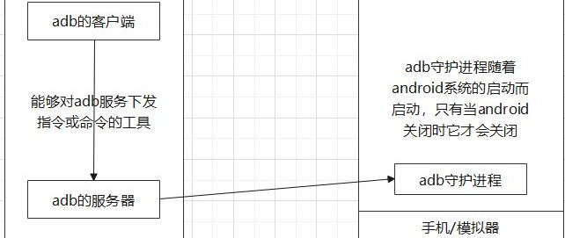

**adb常用命令**

**常看设备、启动关闭adb服务**

Adb devices 查看手机的设备

Adb start-server 启动adb服务

Adb kill-server关闭adb服务

**获取包名和界面**

包名：通过app的包名来区分不同的app，app包名是唯一的

界面名(启动名):相当于web页面当中的链接地址，在app当中，每个界面都有一个名字

原因：自动化过程当中，需要通过app的包名和界面名来启动app

操作步骤：

1. 在手机或者模拟器上面打开app
2. 查看正在运行的程序包名

(1)adb shell dumpsys activity | findstr mResume

(2)adb shell dumpsys activity | findstr “usedApp”

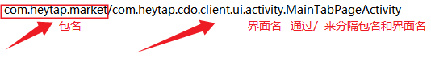

**安装卸载app**

Adb install 路径/安装包名称：app安装

Adb uninstall 包名：卸载app

**上传下载文件**

Adb push 电脑上的文件路径 手机的路径：将电脑上的文件上传到手机



Adb pull 手机的文件路径 电脑的文件夹路径：从手机上下载文件到本地

Image_20210817180859

**查看日志信息**

Adb logcat：查看日志信息

为什么要获取日志信息？--->用来给开发定位问题

Adb logcat>d:\logcat\log：将打印的日志保存在PC端

**测试app的启动速度(性能测试)**

Adb shell am start -W 包名/界面名：启动app速度的命令

**稳定性测试（monkey）**

1、monkey是Android系统自带的一个命令行工具,主要用来做稳定性测试用的，monkey是通过java语言编写的一种稳定性测试工具

2、主要用来测试app会不会出现crash(崩溃)的情况

3、相当于一只猴子来随机操作app，所有的操作都有可能出现，长时间的操作来测试app会不会出现问题

monkey常用的参数：

**-p 参数** 对指定的app进行随机操作

Adb shell monkey -p com.heytap.themestore 100 (100次随机事件)

**-v参数** 表示的是记录信息的级别

Level0：adb shell monkey -p com.heytap.themestore -v 100 (100次随机事件)默认级别

Level1：adb shell monkey -p com.heytap.themestore -v -v 100 打印出来的信息会比较详细

Level2：adb shell monkey -p com.heytap.themestore -v -v -v 100 打印出来的信息会更多

**-s参数** 用于指定伪随机数。如果两次的伪随机数相同，那么两次的操作步骤、流程、操作事件完全一样

主要的作用：就是用来复现上次的问题

adb shell monkey -p com.heytap.themestore -v -v -s 10 100

**--throttle参数 用于指定随机事件的间隔时间，单位是毫秒**

adb shell monkey -p com.heytap.themestore -v -v --throttle 3000 -s 10 100

**组合使用：**

adb shell monkey -p com.heytap.themestore --throttle 500 --pct-touch 10 --pct-motion 50 -v -v -s 100 100>log.log

--pct-touch 10（必给值） 触摸(整个随机事件的百分比)

--pct-motion 50 滑屏(整个随机事件的百分比)

日志分析

如果在日志里面出现了anr(application not responsing)

如果日志中出现了Exception，可能程序崩溃